o

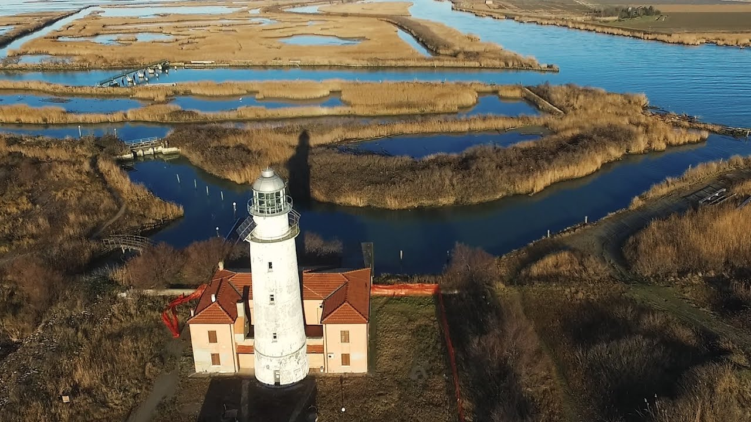

QUOTA INDIVIDUALE € 290

SUPPLEMENTO CAMERA SINGOLA Euro 45,00

Iscrizione con il versamento dell’acconto di Euro 85,00

Saldo Entro il 13 aprile 2022

ORGANIZZAZIONE TECNICA: : Agenzia Tga Viaggi

Sede di Novara - Via dei Caccia 7/B - Tel. 0321/6751054/42 - fax 0321-6751041 etsi@cislnovara.it

1° Giorno – Venerdi 13 Maggio : FERRARA

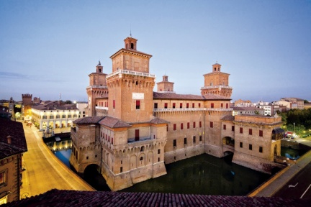
Ritrovo dei partecipanti nei luoghi convenuti e partenza per Ferrara. Arrivo per il pranzo in ristorante. Nel pomeriggio visita con guida di Ferrara, città da vivere passeggiando per le sue strade, scoprendo in ogni angolo il suo carattere di magnifica capitale del Rinascimento e cogliendo da questo glorioso passato le ragioni del suo presente. Città d'acqua, disegnata nei secoli dal Po, Ferrara resta legata al suo fiume, nel disegno delle strade come nel moderno porto turistico realizzato alla Darsena di San Paolo, oppure nel reticolo di canali che la circondano
fino al Mare Adriatico, là dove si estende il grande Parco del Delta. Un'atmosfera speciale si può cogliere nel centro, fra negozi e caffè, dove il ritmo della vita sembra dettato dal passaggio di centinaia di biciclette. Patrimonio dell'UNESCO è il Castello Estense eretto nel XIV secolo, da vedere anche la Cattedrale di san Giorgio, dedicata al patrono della città; il Palazzo dei Diamanti, edificato nel 1492, è celebre per la sua particolarissima facciata a "punta di diamante”. Al termine trasferimento in hotel, sistemazione nelle camere riservate, cena e pernottamento.
2° giorno
2° Giorno – Sabato14 Maggio : MINICROCIERA DELTA DEL PO
Prima colazione in hotel e trasferimento al punto di imbarco presso Porto Garibaldi (Fe). Salita a bordo della motonave per trascorrere una giornata nel Parco Naturale del Delta del Po. La
lenta navigazione dà la possibilità di immergersi nella verde vegetazione palustre dei canneti e delle tamerici, nel regno incontrastato della flora e della fauna. Tra scanni e isolotti, svariate sono
le specie che popolano il delta tra cui Aironi Cenerini e Aironi Rossi, Poiane, Falchi e Cavalieri d’Italia. La Navigazione prevede la risalita della costa adriatica sino al delta del fiume, per una
sosta sulla spiaggia dell’isola dell’Amore, l’ultimo lembo di terra che separa il fiume dal mare. A seguire, navigazione lungo i rami del Po di Goro e del Po di Gnocca. Durante la navigazione il
comandante illustrerà l’itinerario e le tappe del percorso, dando informazioni su flora e fauna del Parco. Pranzo a bordo con menù di pesce con tradizionali ricette venete: primo di pesce, fritto misto con contorno di patatine, dolce, pane, acqua e vino bianco. Al termine visita libera all’Abbazia di Pomposa (ingresso fuori quota). Capolavoro dell'arte romanica e bizantina che fu sede di una comunità monastica benedettina che raggiunse il suo massimo splendore dopo l’anno Mille. Possedeva una delle più vaste biblioteche del tempo e fra i personaggi che la resero illustre si ricorda il monaco Guido da Pomposa, inventore della moderna trascrizione musicale. La Chiesa conserva affreschi di scuola bolognese trecentesca e un pavimento ricoperto da mosaici di diverse epoche e stili. Partenza per il rientro alla località di provenienza con arrivo previsto in serata

LA QUOTA COMPRENDE
Accompagnatore
Pullman come da programma
Sistemazione in hotel 3*** al Lido degli Estensi o dintorni
Trattamento di pensione completa con bevande (¼ di vino e ½ acqua) dal pranzo del primo giorno al pranzo dell’ultimo giorno
N° 1 pranzo in ristorante con bevande
N° 1 visita guidata a: Ferrara
Minicrociera sul delta del Po con guida e pranzo a bordo a base di pesce con bevande incluse
Assicurazione medico bagaglio Covid
Assistenza nostri uffici 24 ore su 24
LA QUOTA NON COMPRENDE
•Ingressi ed extra personali in genere e tutto quanto non espressamente indicato in “La Quota Comprende” anche quando la visita si
svolge da programma all’interno di siti che prevedono l’ingresso a pagamento (prezzi a persona da riconfermare sotto data di partenza
Abbazia di Pomposa € 5,00 da pagare in loco • Imposta di soggiorno da pagare in Hotel.

